Резюме
Пензин Виктор Федорович
Цель: соискание должности автомеханика

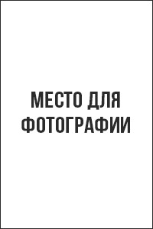
Дата рождения: 14.12.1990
Город: Пятигорск
Семейное положение: холост
Телефон: +7-xxx-xxx-xx-xx
E-mail: penzinvf@mail.ru

Образование среднее (очное):
Региональный Многопрофильный колледж г. Пятигорска (2004-2008 г.г.)
Специальность: автомеханик

Опыт работы:
15.05.2017 — наст. время | ООО «АвтоСТО»  Должность: помощник автомеханика  Должностные обязанности:  - прием заказов от клиентов;  - проведение диагностических работ;  - замена масла и фильтров;  - ремонт ходовой части автомобиля;  - проведение ремонтно-кузовных работ.

Дополнительная информация:
Знания иностранных языков: нет
Владение компьютером: начинающий пользователь (офисные программы)
Личные качества: ответственность, внимательность, аккуратность, умение работать в команде.

Рекомендации с предыдущего места работы:
ООО «АвтоСТО»
Генеральный директор: Сидкин Антон Антонович
т. +7-xxx-xxx-xx-xx
Ожидаемый уровень заработной платы: 25 000 рублей.
Готов приступить к работе в октябре 2018 года.

Шаблон резюме подготовлен
экспертами делового онлайн-журнала«ПАПА ПОМОГ»
http://papapomog.ru

